OSNOVNA ŠKOLA “12.DECEMBAR” SJENICA
Nastavni predmet: | Matematika
Razred: | VI
Datum realizacije: | 03.02.2026. godine
Redni broj časa | 76.
Nastavna oblast | Trougao
Nastavna jedinica | Konstrukcija trougla SSS i SSU
Vrsta (tip) časa | Obrada
Oblici rada | Frontalni
Nastavne metode | Dijaloška, ilustrativna
Nastavna sredstva | Udžbenik, e-udžbenik, zbirka, pribor za geometriju, tabla, kreda (flomasteri)
Cilj | Upoznavanje učenika sa etapama konstrukcije trougla i konstrukcije trouglova po stavovima SSS i SSU
Ishodi | Učenik će biti u stanju da:  - konstruiše trougao ukoliko su zadati odgovarajući elementi trougla;  - pravilno koristi geometrijski pribor.
Obrazovni standardi | MA.3.3.2.
Aktivnosti nastavnika | Nastavnik upoznaje učenike sa novim sadržajima koji se tiču konstrukcija trouglova po stavovima SSS i SSU, trudeći se da učenici budu što više uključeni u rad, postavlja im adekvatna pitanja, na adekvatan način koristi iskustva učenika kako bi učenici usvojili etape u konstruktivnim zadacima i konstrukciju trougla.
Aktivnosti učenika | Učenici učestvuju u radu, uz pomoć nastavnika daju promišljene odgovore na postavljena pitanja, sprovode konstrukcije trouglova.
Međupredmetne kompetencije | Učenik razvija:  - kompetencije za celoživotno učenje;  - kompetencije za rešavanje problema;  - komunikaciju; digitalnu kompetenciju.
Ključni pojmovi | Trougao, konstrukcija





Literatura za nastavnike | - Ikodinović, N., Dimitrijević, S., Matematika 6, udžbenik za šesti razred osnovne škole, Beograd: Izdavačka kuća „Klett”, 2019.  - Popović, B., Stanić, M., Milojević, S., Vulović, N., Matematika 6, zbirka zadataka sa rešenjima za šesti razred osnovne škole, Beograd: Izdavačka kuća „Klett”, 2019.  - Dimitrijević, S., Ikodinović, N., Milenković, A., Matematika 6, priručnik za nastavnike za šesti razred osnovne škole, Beograd: Izdavačka kuća  „Klett”, 2019.  - Vajukić, M., Pavlićević, R., Znam za više – Matematika 6, Beograd: Izdavačka kuća „Klett”, 2010.
Literatura za učenike | - Ikodinović, N., Dimitrijević, S., Matematika 6, udžbenik za šesti razred osnovne škole, Beograd: Izdavačka kuća „Klett”, 2019.  - Popović, B., Stanić, M., Milojević, S., Vulović, N., Matematika 6, zbirka zadataka sa rešenjima za šesti razred osnovne škole, Beograd: Izdavačka kuća „Klett”, 2019.  - Vajukić, M., Pavlićević, R., Znam za više – Matematika 6, Beograd: Izdavačka kuća „Klett”, 2010.
Korelacija | Konstrukcija trougla je neophodna za konstrukciju četvorougla. Dati sadržaj je u korelaciji sa tehničkim (i informatičkim) obrazovanjem.

Prikaz multimedijalnih
sadržaja nastavne jedinice

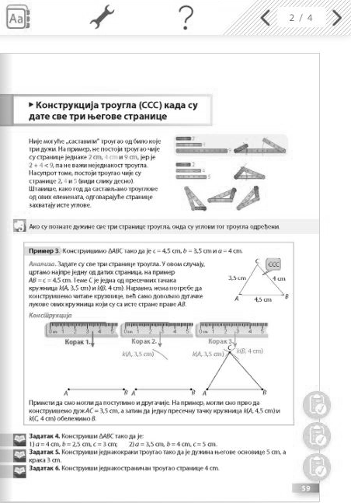
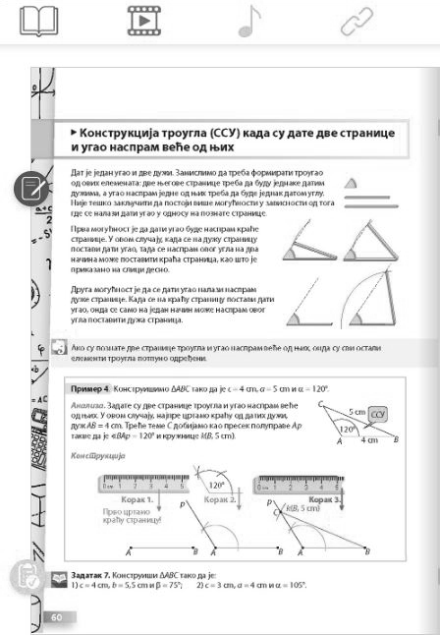

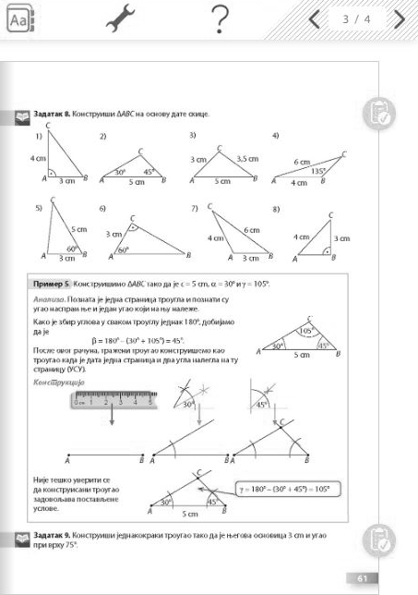
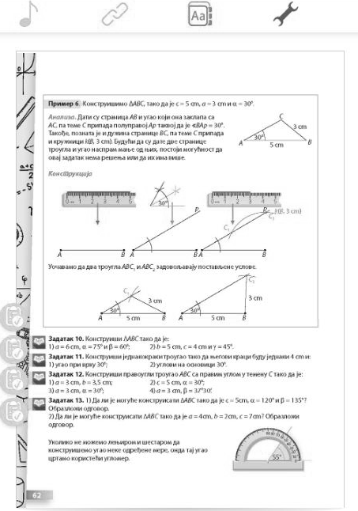

MOGUĆI TOK ČASA

Uvodni deo časa (5 minuta)
U uvodnom delu časa analiziramo izradu domaćeg zadatka. Potom obnavljamo da su trouglovi potpuno određeni ako su poznate dužine dve stranice trougla i mera ugla koji one zahvataju (SUS) i ako su poznate mere dva ugla trougla i dužina stranice na koju ti uglovi naležu (USU). Ponavljamo, takođe, i faze prilikom rešavanja konstruk- tivnih zadataka.

Glavni deo časa (35 minuta)








Zatim prelazimo na konstrukcije trougla kada su date sve njegove stra- nice. Kao i na prethodnom času, koristimo modele od kartona, ovoga puta tri trake. Date trake, koje predstavljaju dužine stranica trougla, lepimo na tablu. Obeležavamo temena tako dobijenog trougla. Takođe, upućujemo učenike na ilustracije sa vrha 59. strane udžbenika. Učenici potom zapi- suju u sveskama:

Ako su poznate dužine sve tri stranice trougla, onda su uglovi tog trougla određeni.
Potom prelazimo na obradu 3. primera iz udžbenika.
Podsećamo učenike da je u konstruktivnim zadacima neophodno rešiti zadatak kroz dve faze: analizu i konstrukciju datog trougla, kao i da pri- likom izvođenja same konstrukcije učenici opisuju konstrukcije rečima. Primer obrađujemo postupno, uz odgovarajući zapis. Staramo se da uče- nici samostalno sprovode konstrukciju u svojim sveskama po uputstvima koja smo im dali. Kada je reč o konstrukciji trougla kome su date dužine sve tri stranice, ističemo da redosled konstrukcije nije jedinstven, ali da se kao rezultat konstrukcije dobija isti trougao, tj. da se svi dobije- ni trouglovi mogu dovesti do poklapanja, što je svojevrsna priprema za uvođenje relacije podudarnosti među trouglovima. Nakon datog primera učenici samostalno, u svojim sveskama, rešavaju zadatak 4 pod a).
Zatim prelazimo na konstrukciju trougla kada su date dve stranice i ugao naspram veće od njih. Kao što je poznato, ukoliko se izostavi uslov da je dati ugao naspram stranice veće dužine, trougao nije jedinstveno određen, pa pomoću modela od kartona to ističemo.
Potom učenici zapisuju u sveskama:

Ako su poznate dve stranice trougla i ugao naspram veće od njih, onda su svi ostali elementi trougla potpuno određeni.
Analogno primeru 3, obrađujemo 4. primer iz udžbenika, koji ilustruje postupak konstrukcije trougla kada su date dve stranice i ugao naspram veće od njih (SSU). Da izostavljanje uslova da dati ugao mora biti na- spram veće stranice ne određuje u potpunosti trougao, ističemo izradom primera 6. Ističemo da je to zbog toga što kružnica seče pravu u dvema tačkama ako je rastojanje između centra kružnice i prave manje od po- luprečnika kružnice.

MOGUĆI TOK ČASA

Učenici proveravaju rešenje 4. zadatka u e-udžbeniku.
PRIMER: Konstrukcija trougla (SSU)
Dati primer odgovara primeru 4 iz udžbenika. Konstrukcija datog trougla detaljno je opisana, najpre kroz analizu, a potom je izvedena i sama kon- strukcija. Konstrukcija je izložena detaljno i postupno, pa učenik brzi- nu izlaganja može prilagoditi sebi.


Završni deo časa (5 minuta)
U završnom delu časa ponavljamo da su trouglovi potpuno određeni ako su poznate dužine sve tri stranice trougla (SSS) i ako su poznate dve stranice trougla i ugao naspram veće od njih (SSU). Ponavljamo faze prilikom rešavanja konstruktivnih za- dataka i zadajemo učenicima domaći zadatak.

Domaći zadatak
Udžbenik: zadaci 4.2, 5 i 9.

Izgled table
Tablu koristimo racionalno, trudimo se da bude pregledna. Na jednom delu table le- pimo modele od kartona, dok na drugom delu table sprovodimo konstrukcije datih trouglova.






B
5 cm
B A
5 cm
B A
A
30° 30°
3 cm
3 cm
C1
C
2
C
k(B, 5 cm)
p
Konstrukcija trougla SSS i SSU

Način praćenja učeničkih postignuća (Samo)evaluacija časa

